Тема урока: Плавание тел.
Тип урока: комбинированный.
Цель урока: изучение условий, при которых тело в жидкости тонет, всплывает и плавает.
Задачи:
- Ознакомить с явлением плавания тел в жидкости;
- Выяснить условия плавания тел;
- Формировать умение объяснять поведение тел (тонет, всплывает, плавает) сравнением силы тяжести и выталкивающей силы, плотности жидкости и плотности тела;
- Развивать интерес и логическое мышление путем решения учебных проблем и объяснения интересных фактов.
План урока:
- Орг. момент (1мин.)
- Опрос-повторение (5 мин.) + тест (6 мин.)
- Новый материал (20 мин.)
- Закрепление (10 мин.)
- Итог урока (3 мин.)
Д/З: § 50, Упр. 25 (2, 3, 5)
Демонстрации:
- Опыт № 1 «Плавание тел»
- Опыт №2 Поведение тела в пресной и соленой воде
- Опыт № 3 «Непослушное яйцо»
Оборудование:
- Тест «Сила Архимеда»
- Стеклянный сосуд с водой, три тела одинакового объема, одно из которых тонет в воде, другое плавает, а третье всплывает на поверхность (для опыта №1), сырое яйцо для опыта №2 и №3.
- Экран, проектор, ноутбук.
ХОД УРОКА
1. Опрос-повторение
– Какие силы действуют на тело, находящееся в жидкости?
– Как направлена архимедова сила? Как направлена сила тяжести?
–По какой формуле вычисляется Архимедова сила?
– От каких величин зависит значение Архимедовой силы?
–По какой формуле вычисляется сила тяжести?
– От каких величин зависит значение силы тяжести?
2. Выполнение Теста ( из сборника тестов А.В.Чеботаревой стр.111-112)
3. Новый материал
ОПЫТ № 1
Опустить тела в сосуд с водой.
– На каждое ли тело действует выталкивающая сила?
– Почему одни тела в жидкости тонут, другие плавают, а третьи всплывают?
ОПЫТ № 2
Опустить сырое яйцо в пресную воду.
-Что вы видете? (яйцо утонуло).
Добавим в пресную воду соли.
-Что вы видете? (яйцо плавает внутри жидкости)
- Почему яйцо тонуло в пресной воде и плавает в соленой?
Показ слайда №1 (яйцо плавает внутри жидкости, показаны силы приложенные к нему)
-Основываясь на результатах опытов, как вы думаете от чего зависит поведение тела в жидкости? (от соотношения Архимедовой силы и силы тяжести
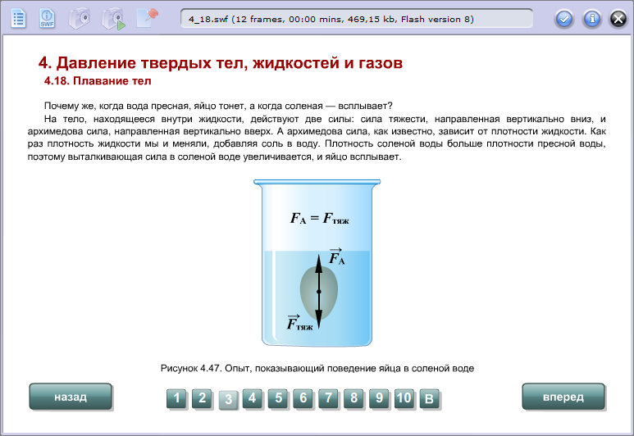

Обсуждение и работа со слайдом №2
Выяснение условий плавания тел:
- Fa < Fт ––> тонет
- Fa = Fт ––> плавает
- Fa > Fт ––> всплывает

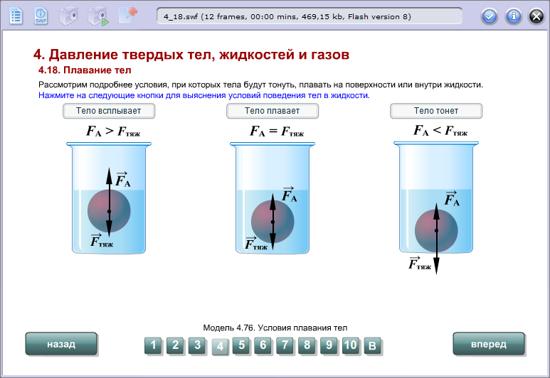
Вывод условия плавания тел для соотношения плотностей (на доске). Запись вывода и условий в тетрадь
-Отчего заввисит какая часть объема погружается в жидкость?
Показ слайда №3.
Вывод: чем меньше плотность тела по сравнению с плотностью жидкости, тем меньшая часть тела погружена в жидкость. Запись вывода в тетрадь.
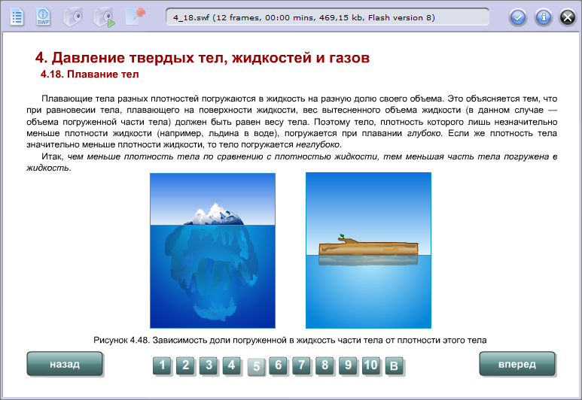
Интерактивный слайд №4.
Рассматривается поведение тел различной плотности в разных жидкостях.
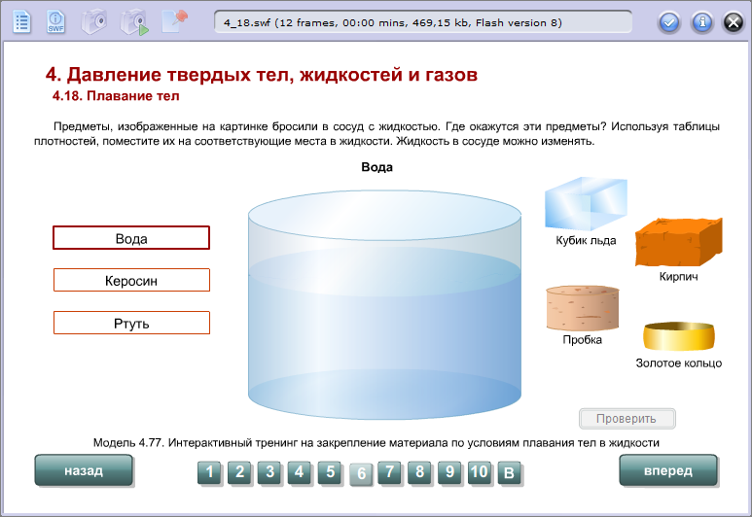
Показ слайда №5. Регулирование глубины погружения у рыб с помощью плавательного пузыря за счет изменения выталкивающей силы.
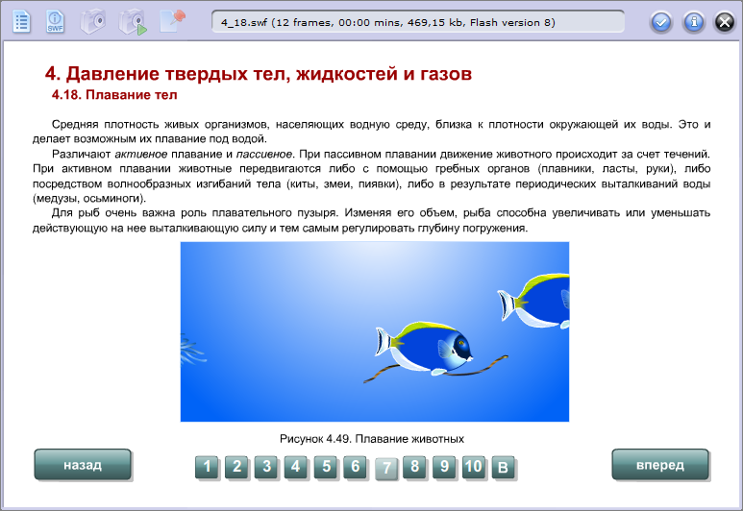
Показ слайда №6. В Мертвом море человек может спокойно лежать на поверхности воды из-за ее большой плотности (большое содержание соли).
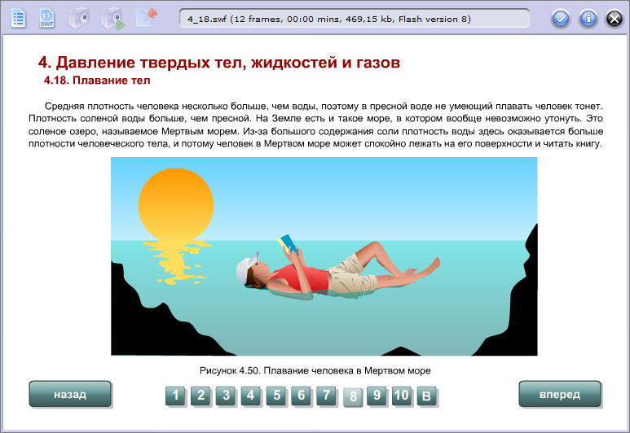
ОПЫТ №3 «Непослушное яйцо»
Добавим сверху в соленую воду пресную.
-Как вы думаете изменится ли положение в воде яйца? ( Яйцо не изменит своего положения, т.к. пресная вода будет находится над соленой, потому что ее плотность меньше.)
5. Итог урока
– Что нового мы сегодня узнали на уроке?
– Каковы условия плавания тел?
Домашнее задание п.50, упр.25(2,3,5)
Перечень используемых источников:
Перечень используемых источников
- А.В.Перышкин "Физика 7 класс", М. "Дрофа" 2009г.
- А.В.Чеботарева тесты по физике к учебнику А.В.Перышкина
- Урок 51/19. Плавание тел. http://files.school-collection.edu.ru/dlrstore/669b525a-e921-11dc-95ff-0800200c9a66/4_18.swf
- Уроки физики в 7 классе с использованием Единой Коллекции ЦОР. http://lslsm.jimdo.com/7-класс/уроки-физики-в-7-классе-с-использованием-единой-коллекции-цор

